Руководитель кружка  «Волшебная мастерская» | Барсукова Е.М.
Класс, количество человек | 7 класс, 7 человек
Тема внеклассного практического занятия | Объемная аппликация «Здравствуй весна».
Цель внеклассного практического занятия | Создать условия для творческого развития на основе выполнения объемной аппликации «Здравствуй весна».
Задачи внеклассного практического занятия | - Формировать навык работы по шаблонам, технологическим картам на основе конструирования из бумаги и картона поделку в технике объёмной аппликации;  - корригировать мелкую моторику рук, зрительную память, наглядно-образное мышление, пространственное воображение, композиционные умения на основе выполнения практической работы;  - развивать творческие способности, глазомер, художественный вкус воспитанников;  - воспитывать интерес к результатам своего труда.
Формируемые БУД: | Личностные результаты БУД: осуществление потребности в творческой деятельности; проявление интереса к новому.  Регулятивные БУД: определение и формулирование цели деятельности на занятии с помощью руководителя; выполнение последовательности необходимых действий; оценивают результат своей деятельности.  Познавательные БУД: ориентация в системе знаний: умение отличать новое от уже известного;  формирование умения находить ответы на вопросы, используя свой жизненный опыт и информацию, полученную на занятии.  Коммуникативные БУД: вступать в диалог и поддерживать его.
Оборудование | Мультимедийное оборудование, презентация, наглядно-демонстрационный материал - объёмная аппликация «Здравствуй весна», цветной картон, цветная бумага, простые карандаши, ножницы, клей пва, шаблоны, видео мультминутка, видео для пальчиковой гимнастики.
Планируемые результаты | Знать: последовательность выполнения работы.  Уметь: изготавливать поделку по технологическим картам.

Этапы (время, цель) | Деятельность педагога | Деятельность обучающихся
I. Вводная часть (2 минуты).  Организационный момент.  Цель: установить эмоциональный контакт с воспитанниками и настроить их на доброжелательное отношение и плодотворную работу). | - Добрый день ребята, и уважаемые гости!  Приглашаю вас в «Волшебную мастерскую» на творческое занятие и посвящено оно весне. Подарите друг другу улыбку, частичку хорошего настроения. Вот на этой позитивной ноте начнем наше занятие. | Настраиваются на работу.  Проверка готовности детей к занятию.
II. Основная часть (35 минут).  1. Актуализация темы занятия.  Цель: создать условия для познавательного интереса.  а) Вводная беседа;  б) Дидактическая игра «Думай, отвечай!»  в) цель занятия  Показ готовой работы.  г) Работа с заготовкой.  2. Практическая работа.  Цель: создать условия для развития творческих способностей.  Пальчиковая гимнастика  (видео выполнение пальчиковой гимнастики).  Показ готового образца и этапы выполнения работы  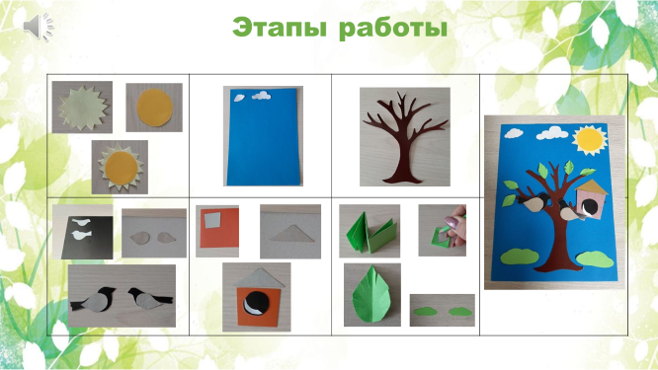  Музыкальная физ. пауза.  - III. Заключительная часть (3 минуты).  Цель: Создать условия для закрепления полученных навыков на основе беседы и организации выставки выполненных работ.  а) Обобщающая беседа.  б) Рефлексия деятельности. | Отгадайте загадку.  Я раскрываю почки, в зелёные листочки.  Деревья одеваю, посевы поливаю,  Движения полна, зовут меня. (Весна).  Правильно. Вот и наступила долгожданная весна.  Давайте вспомним весенние месяцы (Март, апрель, май) (слайд 2).  - Какой сейчас месяц? (март).  - Как люди узнают без календаря, что весна пришла?  По каким признакам? (слайд 3).  Будьте внимательны. Я вам показываю карточку, какое действие происходит.  - Весной солнце… (что делает?) греет, припекает, ласкает. - Весной снег… (что делает?) чернеет, тает, становится серым.  - Весной лёд на реке (что делает?) тает, ломается, плывёт.  - Ручей … бежит, журчит, течёт.  - Сосульки (что делают?) тают на солнце.  - Почки на деревьях… набухают.  - Птицы весной… (какие?) звонкие, радостные, голосистые.  - Вспомните, о чем мы с вами говорили и подумайте,  какую работу выполним сегодня?  - На занятии изготовим объемную аппликацию «Здравствуй весна».  - Вспомните, какие этапы работы мы уже выполнили?  Посмотрите на свои заготовки.  - Расскажите, какой сюжет вы изобразите на своей картине – аппликации.  - Скажите, какие материалы и инструменты необходимы нам для работы?  - Посмотрите на экран, вспомните технику безопасности (слайд 4).  Инструктаж по технике безопасности:  - Ножницы передавать кольцами вперед;  - ножницами не размахивать;  - ножницы класть справа с сомкнутыми лезвиями, направленными от себя;  - аккуратно пользоваться клеем, руки вытирать  салфеткой;  - следить за правильной посадкой;  - содержать в чистоте и порядке рабочее место.  - Для начала, давайте разомнём кисти рук и пальчики  (слайд 5).  Посмотрите, какая аппликация у вас должна получиться. По желанию можете составить свою композицию из вырезанных элементов.  - Работать будем с помощью шаблонов (слайд 6).  - Обведите на светло-желтой бумаге шаблон солнца и вырежем. Из темно-желтой бумаги вырежьте по шаблону серединку солнца.  Когда детальки готовы, начинаем работу с клеем.  - Обведите на бумаге коричневого цвета ствол дерева. Вырежьте. Приклейте к основе.  - Из цветной бумаги или картона вырежьте по шаблонам детали скворечника и приклейте на дерево.  - Возьмите зеленую бумагу, обведите шаблоны листьев и вырежьте. Листья приклейте к дереву.  - Давайте отдохнем.  Выполним упражнения под музыку.  - Из черной бумаги вырежьте шаблоны птиц. Приклеиваем птиц на ствол дерева, к ним приклейте крылья, вырезанные из любых цветов бумаги.  - Нарисуйте на бумаге белого цвета облака, на бумаге зеленого цвета травку. Вырежьте и приклейте.  Посмотрите, какие замечательные аппликации у нас получились.  - Где можно использовать наши работы?  - Ребята, посмотрите на доску, перед вами лесенка успеха, состоит из трех ступенек. Предлагаю вам оценить свою работу. Прикрепить свою аппликацию на одну из ступенек.  Наше занятие подошло к концу.  Спасибо за активную плодотворную работу (слайд 7). | Участие вводной беседе.  Определение и формулирование цели деятельности.  Объясняют этапы работы.  Показ необходимых для работы инструментов и материалов.  Рассказывают основные правила по технике безопасности.  Воспитанники выполняют разминку для пальцев рук.  Индивидуальная работа.  Работа по технологической карте.  Воспитанники выполняют разминку для снятия усталости, восстановление работоспособности.  Выполнение практической работы.  Участие в беседе.  Оценивают результаты своей работы.  Выставка работ.

